**我部门积极组织收听收看改革开放40周年大会**

（通讯员：黄金林）12月18日上午10时，庆祝改革放开40周年大会在北京人民大会堂隆重举行。教学质量监控与评估中心/教师（教学）发展中心/教育科学研究院以及吉首大学教务处积极组织收听收看大会盛况直播，认真学习领会习近平总书记的重要讲话精神，与祖国同庆中国改革开放40周年。

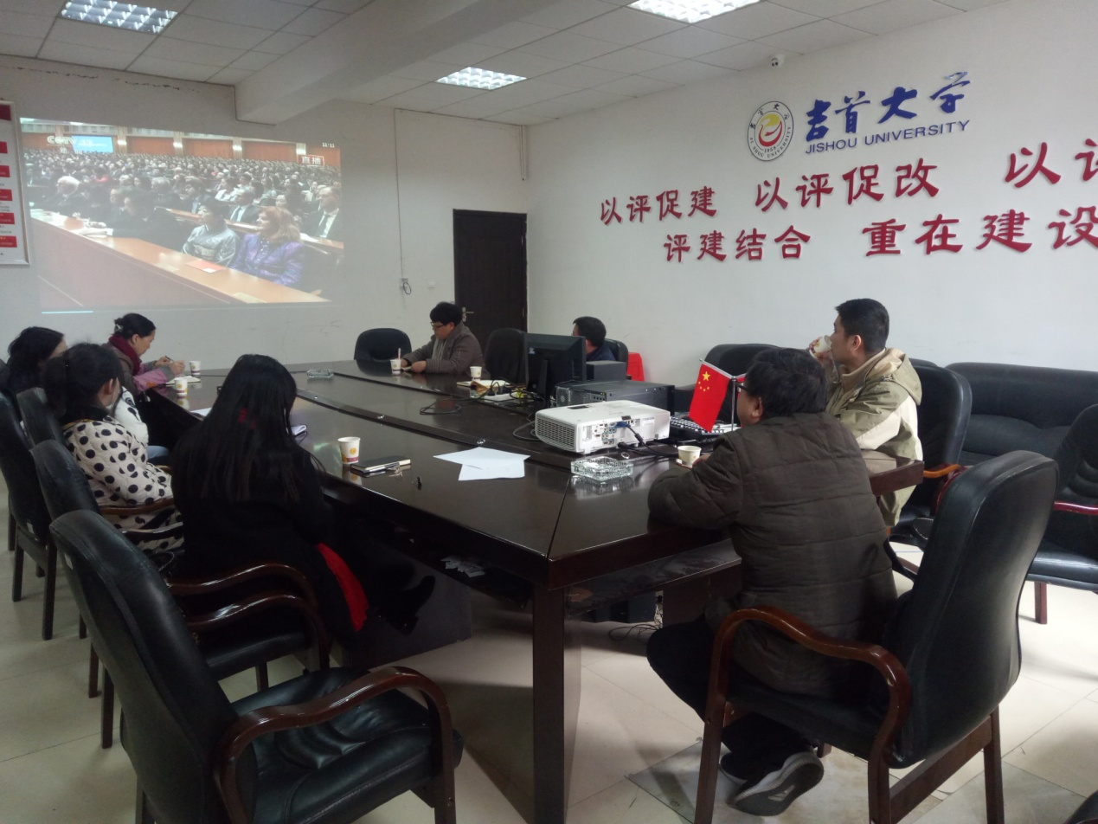

图为大会观看现场

大会中，习近平总书记指出，改革开放是我们党的一次伟大觉醒，“改革开放40年来，从开启新时期到跨入新时代，40年风雨同舟，40年披荆斩棘，40年砥砺奋进，我们党引领人民绘就一副波澜壮阔、气势恢宏的历史画卷，谱写了一曲感天动地、气壮山河的奋斗赞歌”，“建成社会主义现代化强国，实现中华民族伟大复兴，是一场接力跑，我们要一棒接着一棒跑下去，每一代人都要为下一代人跑出一个好成绩”，将改革开放进行到底。

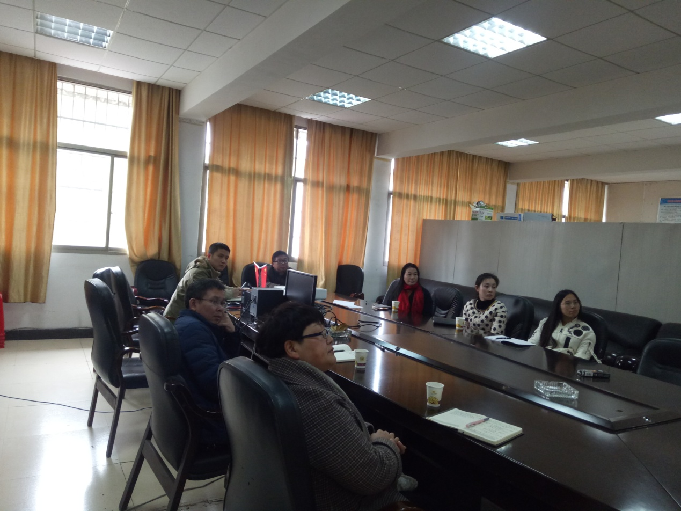

图为大会观看现场

通过收看庆祝改革开放40周年大会，观会全体人员进一步坚定了对走中国特色社会主义道路的坚定信念，增强了对党、对国家、对部队未来发展的信心, 也将坚定自觉地以大会精神作为今后工作的指导和方针，不忘初心、继续前进。